«Газета.uz»

6 июля, четверг 2023 https://www.gazeta.uz/ru/2023/06/23/water/
Ish.uz
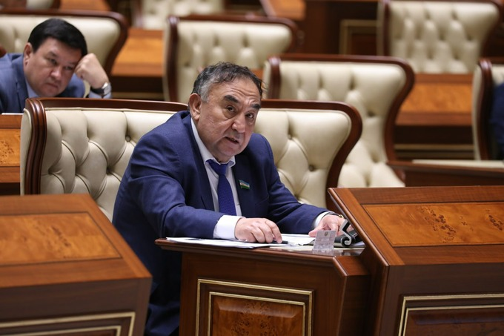
Борий Алиханов.
Фото: Сенат

«В Ташкенте расход воды на человека достигает 400 литров в сутки» — сенатор

Почти 90% пресной воды в Узбекистане расходуется в агросекторе. В Ташкенте тратится до 400 л на жителя в сутки, заявил сенатор Борий Алиханов. Глава Сената Танзила Нарбаева указала на молчание ответственных лиц и заявила о необходимости повысить меры ответственности руководителей всех уровней.
23 июня 2023, 20:03 Общество
Использование водных ресурсов в Узбекистане продолжает оставаться нерациональным, заявил на пленарном заседании Сената 22 июня председатель сенатского Комитета по вопросам развития региона Приаралья и экологии Борий Алиханов (видео).
«Почти 90% получаемой в стране пресной воды используется в сельском хозяйстве. В мире этот показатель составляет в среднем 65%. Расход воды на 1 гектар в сельском хозяйстве в 2−2,5 раза выше, чем в ряде стран», — отметил сенатор.
«Есть заметные потери воды при её доставке к посевным полям. Имеются неисправности в ирригационных сетях. Кроме того, всё более понижается уровень подземных вод. В отраслях экономики, социальных объектах и в агросекторе применяются устаревшие методы и средства», — отметил Борий Алиханов.
Управление водными ресурсами, их использование и распределение, а также объекты водного хозяйства не цифровизованы в полной мере. Продолжается массовое использование питьевой воды для мойки транспортных средств, полива, в производстве и сфере услуг.
«Культура использования воды на низком уровне. Из-за пассивности разъяснительных работ по экономии воды и её рациональному использованию высоким остаётся расход воды на душу населения», — сказал сенатор.
По его словам, в Ташкенте расход воды на человека в сутки в отдельные дни достигает 400 литров. «В Берлине этот показатель составляет 124 литра, в Москве — 249 литров, а в городах Китая в среднем всего 204 литра», — отметил глава комитета.
Сенатор добавил, что в стране отсутствует полноценный кадастр подземных и надземных вод, есть только кадастр водохранилищ.
«Города и отдельные крупные промышленные предприятия не имеют технологии качественной очистки воды. На пунктах водопровода на рынках, улицах, в местах оказания услуг и других людных местах не соблюдаются элементарные правила. Из-за невнимательности и безответственности ответственных лиц наблюдаются случаи бездумного расходования воды», — сказал он.
Борий Алиханов подчеркнул необходимость совместной разработки комплексных мероприятий правительством и ответственными министерствами.
Бездумное и нерациональное использование воды — главный вопрос, который должен быть решён в этой сфере, отметила председатель Сената Танзила Нарбаева.
«В повседневной жизни мы очень часто сталкиваемся со случаями бесцельной траты воды. В последнее время общественность регулярно бьёт тревогу по вопросам, связанным с водой… Но ответственные лица молчат. Мы не видим широкомасштабных мероприятий, направленных на рациональное использование воды», — заявила она.
«Вопросы использования воды — задача не только ответственных министерств, это комплексная проблема, в решении которой должны участвовать мы все. С этой целью под руководством двух комитетов Сената создаётся специальная рабочая группа», — сообщила председатель Сената.
Она также заявила, что необходимо повысить меры ответственности всех руководителей республиканского и местного уровня в сфере экономии водных ресурсов.
На днях на заседании Законодательной палаты министр экономики и финансов Шерзод Кудбиев сообщил о подготовке «очень строгих предложений в сфере культуры пользования водой, учёта и доставки воды». Эти предложения будут включены в проект государственного бюджета на 2024 год. «То есть мы думаем о механизмах, которые кардинально изменят наше отношение к воде и будут стимулировать её экономию», — сказал он.
В начале июня исполнительный директор МВФ Кристалина Георгиева во время визита в Ташкент отметила, что для решения проблемы нехватки воды в Узбекистане нужно в первую очередь сформировать правильную цену на воду. «Потому что если этого не сделать, вода будет тратиться нерационально», — сказала она.

